Мастерская малярных и декоративно-художественных работ 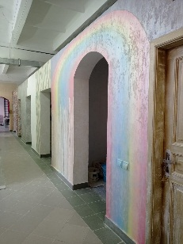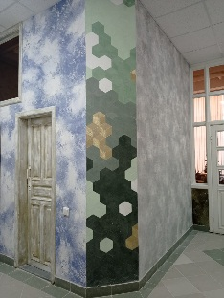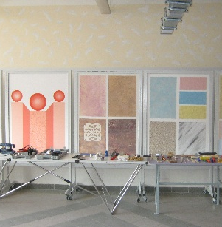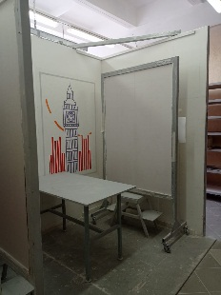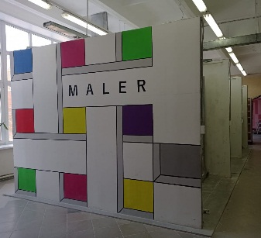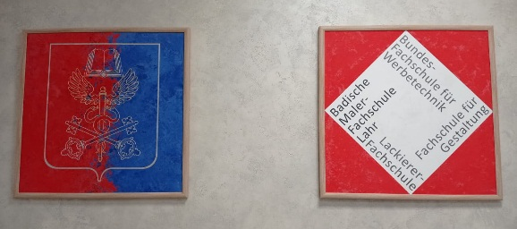

1.Техническая характеристика:
- Полезная площадь, кв.м.-255
- Количество рабочих (посадочных) мест -15
- Освещенность, соответствует нормам Сан ПиН

2. Перечень основного оборудования и электрифицированного инструмента:
- Технический фен -11
- Шлифовальная машина с пылесосом Планекс-1
- Паровая машина для удаления обоев-1
- Установка для нанесения клея-1
- Дрель Миксер электрический- 2
- Плоттер для резки трафаретов СЕ5000-1
- Прожектор строительный-11
- Установка высокого давления -1

3. Переченьручного инструмента и приспособлений:
- Валик малярный меховой-15
- Ящик для инструментов-3
- Удлинитель-3
- Валик малярный велюровый - 15
- Валик малярный поролоновый-15
- Валик декоративный (фактурный)-8
- Мини-валик-15
- Валик прижимной-15
- Ролик прижимной-15
- Шпатель фасадный-15
- Шпатель малярный-15
- Японский шпатель (набор)-10
- Кисть макловица-15
- Кисть ручник-15
- Кисть флейц-15
- Кисть филенчатая-20
- Кисть плоская (флейц)-15
- Кисть художественная (набор)-1
- Стакан резиновый-20
- Морская губка-3
- Шпатулетка пластиковая-6
- Кельма пластиковая-1
- Кельма венецианская -15
- Аппликатор текстуры дерева (буазет)-4
- Нож универсальный с выдвижным лезвием-15
- Нож позолотчика-1
- Подушечка позолотчика-2
- Меховая варежка для воска- 1
- Мастихины -12
- Ножницы для раскроя обоев-10
- Щетка обойная-15
- Шпатель прижимной для обоев-15
- Линейка обойная для подрезки кромок-9
- Линейка деревянная с фаской-15
- Стусло с ножовкой-2
- Шлифовальная колодка-15
- Ванночка-15
- Телескопический стержень-7
- Сито сменное для процеживания-1
- Стол обойный-5
- Пульвер - 8

4. Перечень контрольно-измерительного инструмента:
- Уровень строительный 1,2м. - 10
- Уровень строительный 2м. - 10
- Построитель плоскости лазерный 3DLiner 2V-1
- Линейка металлическая с уровнем - 15

5. Перечень технических средств, мебель и другого имущества (инвентаря)
- Компьютер-1
- МФУ-1
- Стеллажи для хранения материалов-3
- Передвижной контейнер для мусора-1
- Ксерокс-1
- Совок для набора сыпучих материалов-3
- Посуда мерная дозировочная -3
- Стол рабочий-14
- Подставка-15
- Лестница-стремянка-5

6. Средства индивидуальной защиты и пожаротушения:
- Специальная одежда
- Перчатки
- Кепка
- Респиратор
- Защитные очки
- Огнетушитель ОУ-2

